Внутрисемейные отношения и их влияние
на формирование личности ребенка

«Великие дела рождаются в семье»
«Любовь воспитывается любовью!»
Шалва Амонашвили

Детство – самый важный период в жизни человека. То как оно пройдет, зависит от взрослых, которые находятся рядом. Особую роль играет семья в воспитании и формировании личности ребенка, так как это первая и зачастую почти единственная среда, развивающая его личность. В семье дети опосредуют нормы человеческого общежития, усваивают нравственные ценности.
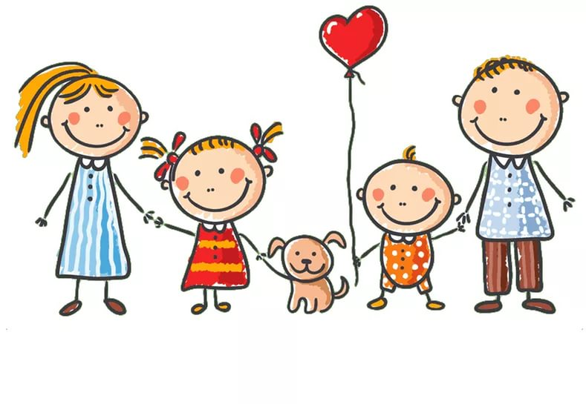
Л. Б. Шнейдер пишет что: «Гармоничное развитие личности ребенка возможно при сохранении и укреплении его здоровья, определяемого как состояние физического, психического и социального благополучия. Психическое здоровье включает в себя благополучие ребенка в эмоциональной и познавательной сфере, развитии характера и формирование личности, нервно психическое состояние детей». Это возможно только в семье. Ребенок является членом семьи. Семья в отсутствии ребенка не является полноценной, так же как ребенок в отсутствии семьи. «Ребенок берет от семьи все, что необходимо для его роста и развития. В свою очередь и семья получает от ребенка все, что необходимо для ее роста и развития». Прослеживается конкретная взаимосвязь и взаимовлияние, от ребенка к семье и обратно.
Трудно воспитывать детей в непростом современном обществе. Проблемы, нагрузки на работе сказываются на родителях и в последствии несомненно на детях. Родители искренне любят свое чадо, но не все могут правильно проявлять ее. Они понимают, что ребенку необходимы - одежда, дом, еда, образование, любовь. Секрет любви как к ближнему, так и к детям очень прост: это безусловная любовь, независящая от таких приходящих моментов как: (поступков, возраста и так далее). Нужно любить вне зависимости ни от чего.
Ценностные ориентации, характер взаимоотношений между людьми, нормы поведения, ребенок усваивает, в первую очередь, в семье. Если его любят, с ним считаются, беседуют, играют, то он будет открыт для общения, энергичен, любознателен, здоров, счастлив. У него стремительно происходит формирование интеллекта, чувств, воли. Однако, к сoжалению, так бывает редко.
Тип семьи и ее общественно – экономический статус связаны с индивидуальным формированием ребенка. Полная/неполная, материнская/ отцовская, многодетная, альтернативная (отношения не оформлены юридически, маргинальная, студенческая и другие – с такими типами подобных семей, приходится встречаться психологам в своей работе. По статистике, каждые две семьи из трех оказываются проблемными. Согласно наблюдениям и результатам психологических диагностик возможно выяснить у подростков высокий уровень тревожности. Это выражается в наличии отклонений в эмоциональном формировании, в общении (логоневрозы, страхов, агрессии, негативных эмоций (замкнутости). У детей незначительный уровень саморегуляции. Как мы видим, картина печальная.
Как при нехватке воздуха человек начинает задыхаться, а при недостатке ласки он болеет, становится нервным и раздражительным, у него бывают значительные психические срывы. Зачастую это становится причиной болезней желудка, сердца, бессонницы и падение иммунитета. Мало того, "недоласканность" – одна из причин проституции, причем не ради наживы, а для удовлетворения голода на прикосновения.
К примеру, когда ребенок плачет, он ищет поддержку либо у матери, либо у отца, а затем, немного стихнув, начинает рассказывать о случившемся. Что же делает взрослый человек в это время? Он гладит ребенка по голове, по спине. Это один из способов успокоить его. Немаловажную значимость играет частота поглаживания (40 движений в минуту, получается своеобразный массаж. Есть подтверждение, что после сеанса массажа ребенок значительно лучше справляется с математическими задачами.
Проведенные опыты на животных, которые получали постоянные "дозы" ласк позволили выявить то, что те они психологически устойчивее и храбрее. Они быстрее развиваются, лучше соображают и реже болеют. Равнодушное отношение делает животное жестоким и пугливым. То же и с людьми.
Главная суть семейных отношений заключается в том, что их состоянием определяется мера функционирования и эффективности других компонентов воспитательного потенциала семьи. Любое значительное отклонение внутрисемейных отношений от нормы обозначает неполноценность, а нередко и кризис данной семьи, и, как правило, ее воспитательных возможностей (Коломинский Я. Л.).
Одна из особенностей внутрисемейных взаимоотношений заключается, как известно, в том, что способ взаимодействия между сторонами подразумевает непосредственный контакт индивидов в отличие от других общественных отношений, субъекты которых имеют все шансы быть разъединенными пространственными и временными промежутками. Иными словами, внутрисемейные отношения выступают в форме межличностных отношений, осуществляющихся в процессе непосредственного общения. Одним из социально-психологических механизмов становления и развития личности является общение между людьми. Психологи отмечают, общение является одной из главных социальных потребностей человека. Именно во время разговора со взрослыми, дети приобретают навыки речи и мышления, действий, овладевает основами человеческого опыта в различных областях жизни, усваивает правила человеческих взаимоотношений.
Влияние семьи осуществляется и проявляется следующим образом:
• Семья обеспечивает чувство защищенности, тем самым гарантирует безопасность ребенку при взаимодействии с окружающим миром.
• Дети перенимают от родителей определенные «шаблоны» поведения.
• Родители дают ребенку необходимый жизненный опыт.
• Они влияют на поведение своего чадо, подбадривая либо осуждая конкретные действия, а кроме того используя наказания либо позволяя приемлемую для себя степень свободы в поведении ребенка.
Развитие ребенка зависит от созданных родителями условий для общения, также от четкости и ясности семейного общения.
Принимая какие-либо решения, на первое место родители должны ставить не собственные взгляды, а то, что будет более полезным для ребенка.

В общении у взрослых и детей вырабатываются несколько принципов общения:
1) принятие ребенка таким, какой он есть;
2) сопереживание;
3) равенство.
Вопрос жизненных ценностей в воспитании всегда имел место быть. От того, какие ценности были первенствующими для родителей, зависели, направление воспитательной работы и требуемый результат.
Семья как социальная община выступает, прежде всего, взаимосвязью и взаимодействием между ее членами.
Сухомлинский В. А. писал, человеческая любовь – это могущественная сила воспитания. Тот, кто умножает жизнью своей это бесценное богатство человеческого духа, - тот, Воспитывая самого себя, воспитывает своих детей.

Подготовил: педагог-психолог
МКДОУ детский сад №22 «Улыбка»
Авралова Евгения Игоревна

